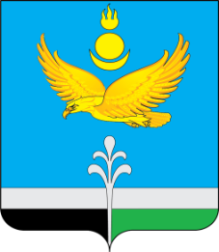

РОССИЙСКАЯ ФЕДЕРАЦИЯ
ИРКУТСКАЯ ОБЛАСТЬ
НУКУТСКИЙ РАЙОН

АДМИНИСТРАЦИЯ
МУНИЦИПАЛЬНОГО ОБРАЗОВАНИЯ «НУКУТСКИЙ РАЙОН»

РАСПОРЯЖЕНИЕ

24 ноября 2023 №326 п. Новонукутский

Об отмене распоряжения
Администрации муниципального
образования «Нукутский район»
от 13.11.2023 № 313 «О проведения
конкурса на замещение вакантной
должности заведующего сектором
по мобилизационной подготовке
и защиты государственной тайны
Администрации муниципального
образования «Нукутский район»

В связи с назначением на должность заведующего сектором по мобилизационной подготовке и защиты государственной тайны муниципального служащего включенного в кадровый резерв Администрации муниципального образования Нукутский район», руководствуясь статьёй 35 Устава муниципального образования «Нукутский район»:

1. Отменить распоряжение Администрации муниципального образования «Нукутский район» от 13.11.2023 № 313 «О проведения конкурса на замещение вакантной должности заведующего сектором по мобилизационной подготовке и защиты государственной тайны Администрации муниципального образования «Нукутский район».
2. Разместить настоящее распоряжение на официальном сайте муниципального образования «Нукутский район»
3. Контроль за исполнением настоящего распоряжения оставляю за собой.

Вр.и.о. мэра С.В. Андрианов

